Mer Inmobiliaria SofkaU

Requerimientos:

* Complete únicamente las cardinalidades del modelo entidad relacional adjunto (diagrama1.dia). Anexo en el repositorio
* Pase el diagrama a workbench donde incluya todas las cardinalidades que específico en el punto anterior. Anexo en el repositorio
* Gerente el Script aplicando ingeniería hacia adelante. Anexo en el repositorio
* Corra el Script y genere la base de datos. Anexo en el repositorio
* Poblar todas las tablas de la base de datos al menos con 5 registros.

después de haber realizado todo lo anterior mencionado responda:

¿Qué debería cambiar o agregar para incluir la renovación de contratos de alquiler?

¿Cómo podría controlar que la misma persona que compra un inmueble con identificador X y se lo entrega a la agencia Inmobiliaria SofkaU, NO pueda alquilar el inmueble con identificador X?

Genere un archivo PDF con la documentación clara que indique el paso a paso de como realizo la solución del taller y las respuestas de las dos preguntas anteriores.

Explicación

Primero se analizó el modelo entidad relación realizado en clase para agregarle la cordialidad a cada relación que fuese acorde a lo solicitado Anexo archivo en el repositorio

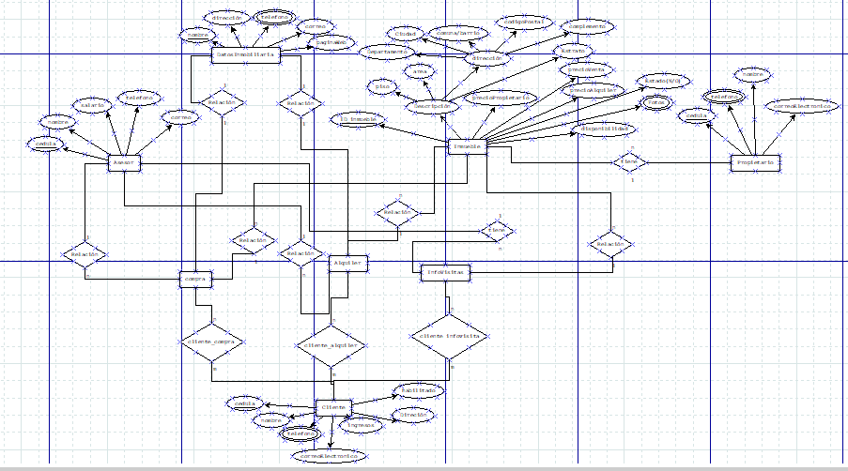

Paso a seguir definir los datos adicionales que iba a tener el modelo relacional realizado en workbench, representación de la base de datos echa en workbench

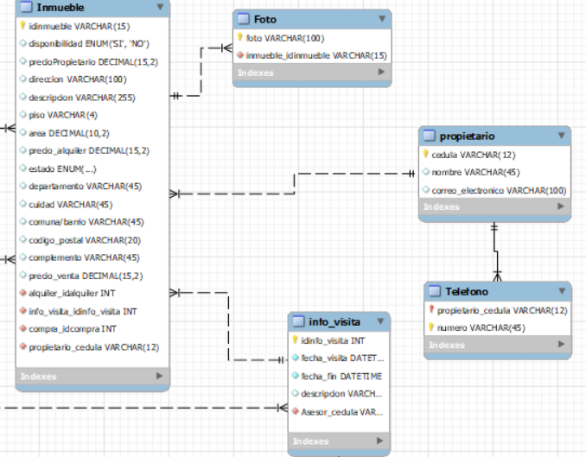

Relación propietario inmueble un propietario puede tener muchos inmuebles y un inmueble pertenece a un propietario en este caso tomando como premisa que el propietario es único dueño. La tabla foto tiene ellas fotos guardas de las propiedades en la tabla teléfono.

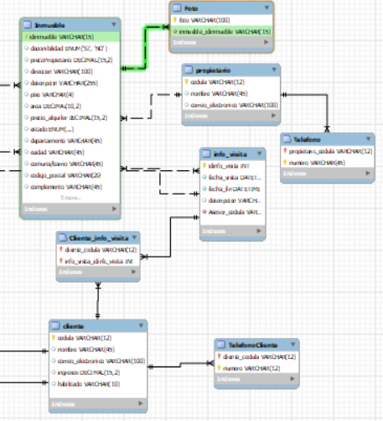

Relación cliente e info_visita nos genera una nueva tabla intermedia la cual lleva el id de las dos tablas relacionas a esta tabla se llama cliente_infor_visita donde un cliente puede visitar muchos inmuebles y un inmueble puede ser visitado por muchos clientes las tablas adicionales de clientes es Telefono_cliente

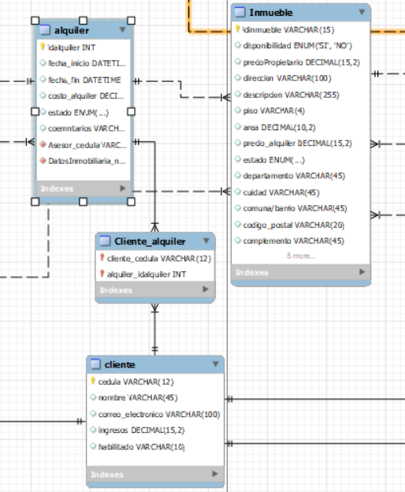

Relación entre tabla cliente e inmueble y alquiler donde esta relación nos crea una tabla intermedia en y cliente_alquiler donde un cliente puede alquilar muchos inmuebles